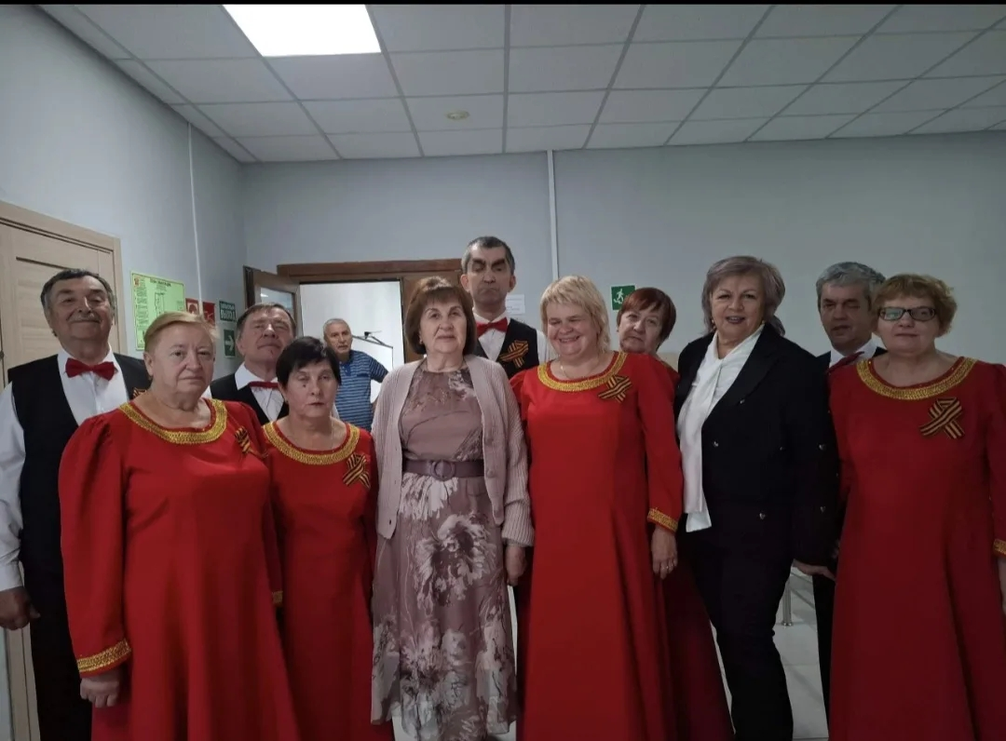

Праздничный концерт ко Дню Победы в валуйском ЦОСП
По-особому торжественно прошло мероприятие ко Дню Победы в ЦОСП г. Валуйки. В стенах центра состоялся праздничный концерт.
Перед зрителями выступили солисты вокального ансамбля «Надежда» валуйского отделения Всероссийского общества слепых. Они исполнили песни времён Великой Отечественной войны. Душевные композиции придали встрече особую атмосферу.
Гости старшего поколения поделились с собравшимися воспоминаниями военного детства и послевоенного периода восстановления страны. Их рассказы о тех трудных, героических временах никого не оставили безразличными.
А в конце все вместе исполнили легендарную песню «Этот День Победы».

